本资料来源于《七彩教育网》http://www.7caiedu.cn
高一化学下册期中考试卷
高一年级化学学科试卷

一、选择题（每小题只有一个正确答案，每小题2分，共40分）
1．根据元素的核电荷数，不能确定的是
A．原子核内质子数 B．原子核中子数
C．原子核外的价电子数 D．原子的电子数
2．氮的固定是指
A．植物从土壤中吸收含氮养料；
B．豆科植物根瘤菌将含氮化合物转变为植物蛋白质；
C．将氨转变成硝酸及其它氮的化合物；
D．将空气中的氮气转变为含氮化合物。
3．上世纪80年代后期人们逐渐认识到，NO在人体内起着多方面的重要生理作用。下列关于NO的说法错误的是
A．NO在人体的血管系统内具有传送信号的功能
B．NO是汽车尾气的有害成分之一
C．NO是具有刺激性的红棕色气体
D．NO能够与人体血红蛋白结合，造成人体缺氧中毒
4．2007年我国成功地发射了“嫦娥一号”探月卫星，这是我国科技发展史上的一个里程碑。据报道，月球上有大量³He存在，以下关于³He的说法正确的是
A．是⁴He的同素异形体 B．比⁴He多一个中子
C．是⁴He的同位素 D．比⁴He少一个质子
5．科学家最近发现两种粒子；第一种是只由四个中子构成的粒子，这种粒子称为“四中子”也有人称之为“零号元素”第二种是由四个氧原子构成的分子，下列有关这两种粒子的说法不正确的是
A．“四中子”不显电性
B．“四中子”的质量数为4，其质量比氢原子大
C．第二种粒子是氧元素的另一种同位素
D．第二种粒子的化学式为O₄，与O₂互为同素异形体
6．分离NaCl和NH₄Cl的最佳方法是
A．利用溶解度不同，采用结晶法 B．加入烧碱
C．直接加热法 D．加入AgNO₃溶液
7．已知某溶液中存在较多的H⁺、SO₄²⁺ 、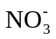，则溶液中还可能大量存在的离子组成
A．Al³⁺、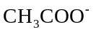、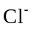 B．Na⁺、NH₄⁺、
C．Mg²⁺、、Fe²⁺ D．Mg²⁺、Ba²⁺、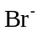
8．下列有关试剂的保存方法，错误的是
A．浓硝酸保存在无色玻璃试剂瓶中 B．氢氧化钠溶液保存在有橡皮塞的玻璃试剂瓶中
C．新制的氯水通常保存在棕色玻璃试剂瓶中 D．少量的钠保存在煤油中
9．A和B均为短周期元素，它们的离子A⁻ 和 B²⁺具有相同的核外电子层结构。下面说法正确的是
A．原子序数为A > B B．核外电子数为A > B
C．原子半径A > B D．离子半径 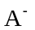> B²⁺
10．下列各组物质的晶体中，化学键类型相同、晶体类型也相同的是
A．SO₂和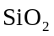 B．CO₂和H₂S C．NaCl和HCl D．CCl₄和KCl
11．下列除杂的操作方法，正确的是
A．NH₃中混有少量水蒸气：通过装有浓硫酸的洗气瓶
B．NO中混有少量NO₂气体：用水洗涤后再干燥
C．食盐中混有少量NH₄Cl：加过量烧碱溶液后加热蒸干
D．硝酸混有少量硫酸：加适量BaCl₂后再过滤
12．氨与重水（D₂O）形成的碱与盐酸反应，这一反应生成的盐中阳离子的化学式是
A．NH₃D⁺ B．NH₂D₂⁺ C．ND₃H⁺ D．NH₄⁺
13．下列性质的比较中，正确的是
A．熔点：Li＞Na＞K＞Rb B．沸点：NH₃＜PH₃＜AsH₃＜SbH₃
C．热稳定性:CH₄＞PH₃＞H₂O＞HF D．酸性：HClO＞H₂SO₄＞H₃PO₄＞H₂CO₃
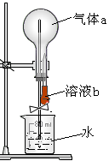
14．如右图所示，在干燥的圆底烧瓶中充满某气体a，胶头滴管中吸有少量液体b，当把溶液b挤进烧瓶后，打开止水夹不能形成“喷泉”的组合是
 | 干燥气体a | 液体b
A | NH₃ | 水
B | HCl | 水
C | CO₂ | NaOH溶液
D | Cl₂ | 饱和食盐水
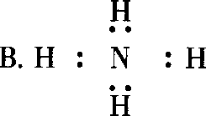
15．下列电子式中正确的是
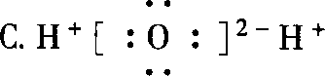
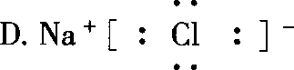
16．砷为第4周期第ⅤA族元素，根据它在元素周期表中的位置推测，砷不可能具有的性质是
A．砷在通常情况下是固体 B．可以存在-3、+3、+5等多种化合价
C．As₂O₅对应水化物的酸性比H₃PO₄弱 D．砷的还原性比磷弱
17．下列化合物中，阳离子、阴离子的半径比最大的是
A．LiI B．NaBr C．KCl D．CsF
 | A
B |  | C
18．短周期元素A、B、C的位置如图所示，已知B、C两元素所在族序数之和 是A元素所在族序数的二倍，B、C两元素的原子序数之和是A元素 的4倍，则A、B、C依次是
A．Be、Na、Al B．B、Mg、Si C．O、P、Cl D．C、Al、P
19．某元素R的核内含有N个中子，R的质量数为A，在其与氢化合时，R呈-n价，则WgR的气态氢化物中所含电子的物质的量为
A．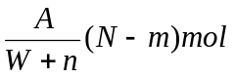 B．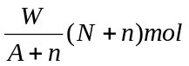
C．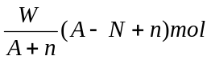 D．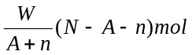
20．把3体积NO₂气体依次通过①NaHCO₃溶液（饱和）；②浓H₂SO₄；③Na₂O₂后（假设每一步的作用都是充分的，NO与浓硫酸、Na₂O₂均不反应），再用排水法收集残留气体，则收集到的气体是
A．1体积 O₂ B．1体积NO₂和0.5体积O₂
C．0.25体积O₂ D．1/3体积的NO
二、简答题（6小题，共52分）
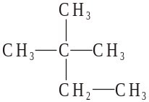21．（4分）下列物质中：
（1）互为同分异构体的有 （2）互为同素异形体的有
（3）属于同位素的有 （4）属于同一种物质的有 。(填序号)
①液氯 ② ③白磷 ④氯气 ⑤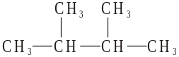

⑥Cl ⑦Cl ⑧红磷
22．（8分）在探索生命奥秘的过程中，科学家们日益认识到生命细胞的组成和元素周期律有着密切的关系，约占人体总质量99.97%的11种宏量元素，全部位于元素周期表中前20号元素之内，其余0.03%是由十多种人体不可缺少的微量元素组成。在微量元素中，只有F和Si位于短周期，其余均属第一长周期。在宏量元素中，除H、N、P外，在现用的周期表里还有的元素是：（写元素符号）
（1）原子最外层电子数是次外层电子数2倍的是 ；
（2）最高价氧化物对应水化物酸性最强的元素是 ，跟它处在同一周期的还有一种非金属元素是 ；
（3）原子半径最大的元素是 ，跟它相邻的两种元素是 ；
（4）剩余的两种元素，它们的离子电子层结构均与Ne的相同，且带电量也相同，但符号相反的两种元素是 和 。
23．（10分）A、B、C、D、E都是短周期元素，原子序数依次增大，A、B处于同一周期，C、D、E同处另一周期。C、B可按原子个数比2∶l和1∶1分别形成两种离子化合物甲和乙。A原子的最外层电子数比次外层电子层多3个。E是地壳中含量最高的金属元素。根据以上信息回答下列问题：
（1）D元素在周期表中的位置是___________，乙物质的电子式是__________。
（2）A、B、C、D、E五种元素的原子半径由小到大的顺序是____________（用元素符号填写）。
（3）E的单质加入到C的最高价氧化物对应的水化物的溶液中，发生反应的离子方程式是 。
（4）简述比较D与E金属性强弱的实验方法： 。
24．（6分）有一瓶澄清的溶液，其中可能含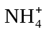、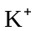、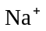、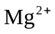、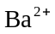、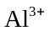、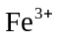、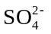、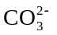、、、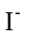，取该溶液进行如下实验：
①用pH试纸检验，表明溶液呈强酸性；
②取部分溶液，加入少量CCl₄及数滴新制的氯水，经振荡后静置CCl₄层呈紫红色；
③取部分溶液，逐滴加入稀NaOH溶液，使溶液从酸性逐渐转变为碱性，在滴加过程中及滴加完毕后，溶液中均无沉淀生成；
④取部分上述呈碱性的溶液，加Na₂CO₃溶液，有白色沉淀生成；
⑤将③得到的碱性溶液加热，有气体放出，该气体能使湿润的红色石蕊试纸变蓝。
根据上述实验事实确定并回答：（1）在溶液中肯定存在的上述离子有 ，（2）肯定不存在的上述离子有 ，（3）还不能确定是否存在的上述离子有 。
25．（12分）请分析回答某同学在探究浓硫酸、稀硫酸、浓硝酸、稀硝酸分别与铜反应的实验中发生的有关问题。
Ⅰ．探究上述四种酸与铜反应的还原产物的性质先将铜与浓硫酸反应产生的气体X持续通入右下图装置中，一段时间后再将铜与浓硝酸反应产生的大量气体Y也持续通入该装置中，可观察到的现象包括（可选多项，但多选倒扣分，下同）
A．通入X气体后产生白色沉淀
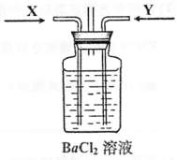 B．通入X气体后溶液中无明显现象
C．通入Y气体后开始沉淀
D．通入Y气体后沉淀溶解
E．通入Y气体后溶液中无明显现象
由此可得到的结论是
A．HNO₃的酸性比H₂SO₄强
B．盐酸的酸性比H₂SO₃强
C．BaSO₃能溶于盐酸
D．HNO₃能氧化H₂SO₃（或SO₂）
E．BaSO₄不溶于水也不溶于HNO₃溶液

Ⅱ．下图是甲、乙两位同学探究铜与稀硝酸反应还原产物的实验装置图，请回答下列问题：
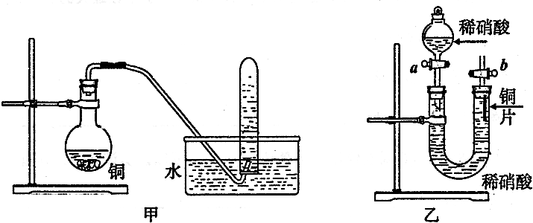
（1）写出铜和稀硝酸反应的化学方程式 。
（2）实验装置甲烧瓶内有红棕色气体的原因是（写化学方程式）： 。
（3）若用实验装置乙进行实验，检查装置气密性的操作是 。
（4）当反应结束后若铜有剩余，若通过分液漏斗向烧瓶内再加入稀硫酸，又可继续反应产生无色无味的气体，此时的离子方程式可表示为： 。
26．（12分）现有8种元素的性质、数据如下表所列，它们属于第二或第三周期。
元素编号  元素性质 | ① | ② | ③ | ④ | ⑤ | ⑥ | ⑦ | ⑧
原子半径(10^{－10}m) | 0.74 | 1.60 | 1.52 | 1.10 | 0.99 | 1.86 | 0.75 | 0.82
最高或最低化合价 |  | ＋2 | ＋1 | ＋5 | ＋7 | ＋1 | ＋5 | ＋3
最高或最低化合价 | －2 |  |  | －3 | －1 |  | －3
回答下列问题：
（1）③的元素符号是 ，⑧的元素名称是 。①在元素周期表中的位置是（周期、族） 。
（2）在最高价氧化物的水化物中，酸性最强的化合物的分子式是 ____；名称是 ；碱性最强的化合物的电子式是： _________； 属何类化合物（指离子化合物或共价化合物） 。
（3）比较④和⑦的氢化物的稳定性
（4）写出⑦的最高价氧化物对应水化物跟它的氢化物反应的化学方程式 。
（5）写出②最高价氧化物对应水化物跟⑤的氢化物水溶液反应的离子方程式 。
三、计算题（8分）
27．将一充满NO₂和O₂混合气体的试管倒立于水中，若试管容积为10ml，充分反应后剩余气体为1ml，求原混合气体中NO₂和O₂的体积各为多少毫升？

附加题：
28．在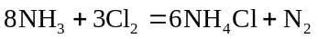反应中，若有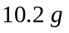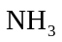被氧化，则反应用去的氯气在标准状况下体积为
A．5.04L B．6.72L C．20.16L D．40.32L
29．某条件下，锌与稀硝酸反应时，其物质的量之比2：5，则此时硝酸的还原产物是
A． B． 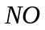 C． D．
30．现有等体积混合而成的四组气体：①NO₂+NO；②NO₂+O₂；③HCl+N₂；④NO+N₂，将其分别通入体积相同的试管，并立即倒立于水槽中，试管内水面上升的高度分别为H₁，H₂，H₃，H₄，其中高度关系是
A．H₂>H₃>H₁>H₄； B．H₃>H₂>H₁>H₄； C．H₁=H₂=H₃=H₄； D．H₁>H₂>H₃>H₄
31．有一元素A与卤素形成最高价化合物，此卤化物对空气的相对密度为6.55，该元素A在卤化物中占25.2%。又知该卤化物显得熔点为23℃，沸点为136℃，该元素的原子核里，质子数与中子数之比为11：13。试计算推导该卤化物的化学式，确定元素A在周期表中的位置。
命题：姚皆丽 校对：王爱团

杭十四中二〇〇八学年第二学期阶段性测试
高一年级化学学科答案
选择题（每小题只有一个选项符合题意，每小题2分，共40分）

题 号 | 1 | 2 | 3 | 4 | 5 | 6 | 7 | 8 | 9 | 10
答 案 | B | D | C | C | C | C | B | A | D | B
题 号 | 11 | 12 | 13 | 14 | 15 | 16 | 17 | 18 | 19 | 20
答 案 | B | A | A | D | D | D | D | C | C | C

二、简答题（本大题共6小题，共52分）
21 （4分，每空1分）：⑴②⑤ ⑵③⑧ ⑶⑥⑦ ⑷①④
22（8分）：（1）C （2）Cl ；S
（3）K ；Na、Ca（此空2分，其余1分） （4）Mg；O
23 （10分，每空2分）（1）第三周期第ⅡA族 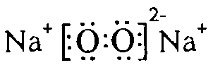 （2）O＜N＜Al＜Mg＜Na
（3）2Al＋2OH^{-－}＋2H₂O＝2AlO₂^{－-}＋3H₂↑
（4）镁与热水可以反应生成氢氧化镁和氢气，但铝和热水不反应。（其他答案合理也可以给分）。
24（6分，每空2分）：I－、NH₄＋、Ba^{2＋}；
SO₄^{2－}、CO₃^{2－}、NO₃－ 、Mg^{2＋}、Al^{3＋}、Fe^{3＋}；
K＋、Na ＋、Cl－
25（12分）：（1） B C（2分）
B C D E（4分）
Ⅱ（1）3Cu+8H NO₃ =3Cu（NO₃）₂+2NO+4H₂O（1分）
（2），因为烧瓶内有氧气，能氧化NO气体生成红棕色的NO₂ 2NO+O₂=2NO₂ （1分）
（3）关闭活塞b打开活塞a，通过分液漏斗向U型管内加水，若加入少最水后漏斗中的水不再下滴并能保持此状态一段时问，则说明该装置的气密性良好（2分）。
（4）3Cu + 8H⁺ + 2NO₃⁻ == 3Cu²⁺ + 2NO↑+ 4H₂O （2分）
26 （12分）（1）Li ；硼；第二周期第ⅥA族 （3分，1空1分）
（2）HClO₄、高氯酸 Na+[ O H ]⁻ 、离子化合物 （4分，1空1分）
（3）NH₃ > PH₃ （1分）
（4）NH₃ + HNO₃ = NH₄NO₃ （2分）
（5）Mg(OH)₂ + 2H⁺ = Mg²⁺ + 2H₂O （2分）
27、原混合气体中NO₂和O₂的体积各为7.2 ml、2.8mL 或8.6ml、1.4mL
附加题：（20分，选择题4分1题，计算题8分）
1、C 2、D 3、A 4 、 第四周期 ⅣB （必须要有计算过程）

